PAUTA ACTIVIDAD: MODELOS ATÓMICOS

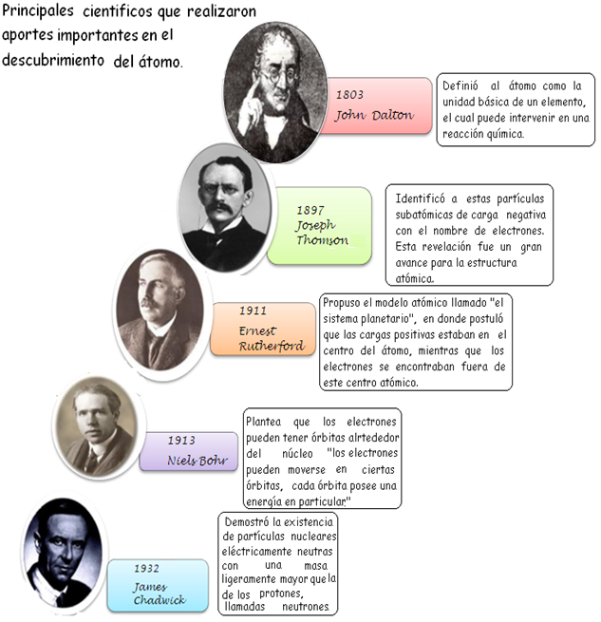
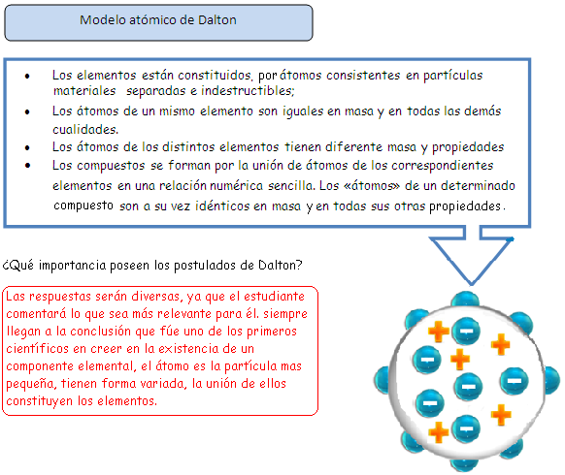
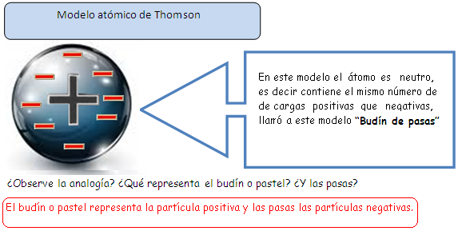
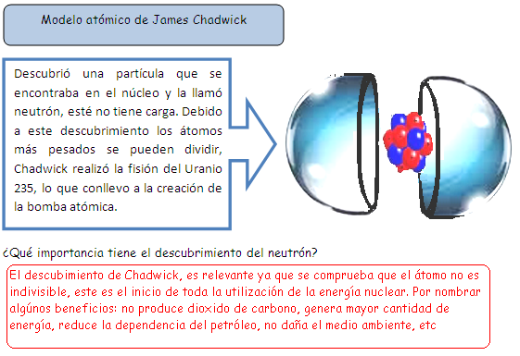
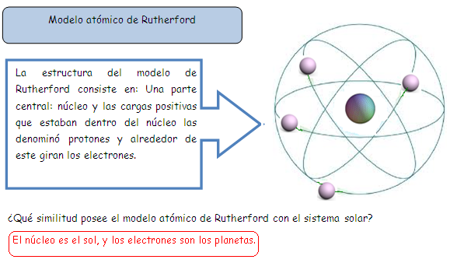

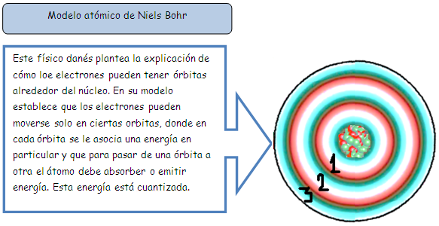
¿Qué significa que la energía del electrón esté cuantizada?
Respuesta abierta, ya que el estudiante encontrará la respuesta a continuación.

Si no comprendió está pregunta ¡¡¡Le ayudaremos!!! Una materia está cuantizada cuando se dispone de ella en cantidades específicas. Por ejemplo cuando compra leche está se encuentra en caja con una medida determinada, puede comprar una o dos o tres cajas, el volumen de leche está cuantizado en términos del número de cajas.
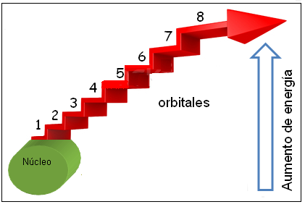
Los peldaños de una escalera representarían los niveles de energía en un átomo, estos se van acercando entre ellos a medida que tienden a alejarse del núcleo.

Resuelva:
- Complete las palabras que faltan en el respectivo modelo atómico.
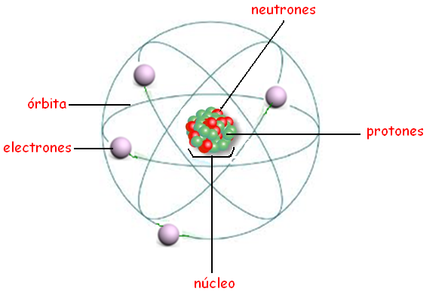

- Mirando los modelos atómicos de Dalton, Thomson, Rutherford, Chadwick y Bohr, Haga una comparación entre ellos, siguiendo los pasos que se indican en la tabla.

Criterios | Dalton | Thompson | Rutherford | Bohr | Chadwick
Cualidad | esférica | Esfera cargada positivamente con electrones incrustados | El átomo estaba vacío con un núcleo central. | niveles de energía de las orbitas del núcleo | descubrió el neutrón
Partículas | No se habla | electrones | Con carga positiva (núcleo) y cargas negativas girando alrededor. | electrones, protones y neutrones | electrones, protones y neutrones
Analogía | respuesta abierta | Budín de pasas | Planetario | Niveles de energía | respuesta abierta

